は じ め に

１ 計画の目的
小諸市耐震改修促進計画（以下「本計画」という。）は、市内の既存建築物の耐震性能を確保するため、耐震診断とその結果に基づく耐震改修を促進することにより、既存建築物の耐震性能の向上を図り、今後予想される地震災害に対して市民の生命、財産を守ることを目的として策定しました。

２ 本計画の位置づけと他の市計画との関係
本計画は、平成18年１月26日に改正された、建築物の耐震改修の促進に関する法律（平成７年法律第123号、以下「法」という。）第５条に基づく市町村の耐震改修促進計画として策定しています。また、本市における他の計画（小諸市地域防災計画）との整合を図りながら、建築物の耐震化を推進するために必要な事項に関し、より具体的に定めることとします。
「小諸市地域防災計画」
小諸市地域防災計画の震災対策編において、第１章 災害予防計画 第１節
地震に強いまちづくりの中で、建築物等の耐震化について定められています。
具体的には、建築物等の安全化として
ア 不特定多数の者が利用する建築物並びに学校及び医療機関等の応急対策
上重要な建築物について、耐震性の確保に特に配慮する。
イ 住宅をはじめとする建築物の耐震性の確保を促進するため、基準の遵守
の指導等に努める。
ウ 既存建築物の耐震診断・耐震補強等を促進する施策を積極的に実施する。
エ 建築物の落下対策及びブロック塀等の安全化等を図る。
こととされています。
- 建築物災害予防計画においては、公共建築物の中には災害発生後、
応急対策活動の拠点ともなる建築物が多く、また、災害時要援護者が利用する
建築物も多いことから特に耐震性が要求され、これらの中には昭和56年以前
に建築された建築物もあり、今後、計画的に耐震診断を実施し、必要に応じて
耐震改修等を行うこととされています。

３ 計画期間等
本計画では、平成19年度から27年度までの9年間を計画期間とし、目標値の設定や耐震化へ向けた取組みを行います。

４ 耐震化の必要性
(1) 地震は、いつ・どこでおきても不思議でない状況となっています。
平成16年10月には新潟県中越地震、そして平成17年3月には大地震発
生の可能性が低いと言われていた福岡県でも福岡県西方沖を震源とする地震が、
平成19年７月には新潟県中越沖地震が発生し多大な被害をもたらしました。
大地震はいつ・どこで発生してもおかしくない状況となっています。また、東
海地震、東南海・南海地震等について、発生の切迫性が指摘され、ひとたび地
震が発生すると被害は甚大なものになると想定されています。
(2) 大地震時の死因の約９割は建物の倒壊によるものです。
平成7年1月の阪神・淡路大震災では、地震により6,434人という多数の
方の尊い人命が奪われましたが、このうち地震による直接的な死者数は5,502
人であり、さらにこの約９割の4,831人が住宅や建築物の倒壊等によるもので
した。
(3) 地震による人的・経済的被害を軽減するために
この教訓を踏まえ、地震による人的・経済的被害を少なくするため、建築物
の耐震化を図ることが有効であり、重要となります。
国においても中央防災会議において決定された建築物の耐震化緊急対策方針（平成17年9月）において、建築物の耐震改修については、全国的に取り組む
べき「社会全体の国家的な緊急の課題」であるとともに、東海、東南海・南海
地震に関する地震防災戦略（平成17年3月）においては、10年後に死者数
及び経済被害額を被害想定から半減させることを目標としており、これらの課
題や目標の達成のためには、緊急かつ最優先に取り組むべきものとして位置づ
けられています。
(4) 耐震に関する関係法令の改正について
地震防災推進会議の提言を踏まえ、国において法の改正（平成18年１月
26日施行）が行われました。この改正により、
ア 計画的な耐震化を推進するため、国は基本方針を作成し、地方公共団体は
耐震改修促進計画を作成
イ 建築物に関する指導等の強化として、
(ｱ) 道路を閉塞させるおそれのある建築物の指導・助言を実施
(ｲ) 地方公共団体による指示等の対象に学校、老人ホーム等を追加
(ｳ) 地方公共団体の指示に従わない特定建築物を公表
(ｴ) 倒壊の危険性の高い特定建築物については建築基準法により改修の命令
等が追加されました。

５ 本計画の対象とする建築物
本計画では、特に耐震化を図るべき建築物として、以下の建築物を対象としています。
これは、法第４条第１項の規定により国土交通大臣が定めた「建築物の耐震診断及び耐震改修の促進を図るための基本的な方針（国土交通省告示第184号、以下「基本方針」という。）及び長野県耐震改修促進計画（以下「県計画」という。）においても、耐震化を図ることが重要な建築物とされています。
- 住 宅
(2) 特定建築物
ア 多数の者が利用する一定規模以上の建築物（別表－１参照、以下
「多数の者が利用する特定建築物」という）
イ 危険物の貯蔵場又は処理場の用途に供する一定数量以上の危険物を
扱う建築物
ウ 地震によって倒壊した場合その敷地に接する道路の通行を妨げ、多
数の者の円滑な避難を困難にするおそれのあるものとして本計画に記
載された道路に敷地が接する建築物
(3) 公共建築物
公共建築物は平常時の安全確保だけでなく、地震災害時の拠点となる施
設や多数の者が利用する建築物が多いことから、計画的かつ重点的な耐震
化の促進に積極的に取り組みます。
なお、本計画では市有の建築物を対象としています。

なお、本計画においては、上記(1)、(2)ア及び(3)の建築物に対する目標を設定すること
とし、上記(2)のイ及びウに関しては、今後の調査結果に基づき耐震化に向けた適切な対応を図ることとします。
第１ 建築物の耐震診断及び耐震改修の実施に関する目標

１ 想定される地震の規模、想定される被害の状況
長野県において過去に被害をもたらした地震や、主要な活断層の分布状況、調査時点での科学的知見を踏まえ、県内において発生が想定される地震は東海地震以下６つの地震が報告されています（表―１、図－１）。
（表－１）想定地震の諸元
震源諸元  想定地震名 | マグニ  チュード(※1) | 長さ  （㎞）(※1) | 幅  （㎞）(※1) | 傾斜  (※1) | 位置等  (※1) | 《参 考》  マグニ  チュード  (※2)
東海地震 | 8.0 | 115 | 70 | 34°Ｗ | （平成１３年想定） | 8.0程度
糸魚川－静岡構造線（北部） | 8.0 | 80 | 20 | 60°Ｅ | 小谷村～松本市 | 8.0程度
糸魚川－静岡構造線（中部） | 8.0 | 80 | 17 | 90° | 安曇野市～富士見町 | 8.0程度
伊那谷断層帯 | 7.9 | 68 | 20 | 60°Ｗ | 南箕輪村～阿智村 | 7.7～7.8程度
信濃川断層帯 | 7.5 | 43 | 21 | 45°Ｗ | 飯山市～長野市 | 7.4～7.8程度
阿寺断層系 | 7.9 | 62 | 17 | 90° | 王滝村～岐阜県 | 7.8程度
（※1）H14.3長野県地震対策基礎調査報告書による。
なお、以下の表における地震動、震度及び被害想定等は、※1のマグニチュード欄の数値により算定しています。また、位置等の欄の市町村名は合併後の市町村名に読み替えています。
（※2）H18.1地震調査研究推進本部による最新の数値を参考として記載してあります。

（図―１）想定震源の位置と大きさ
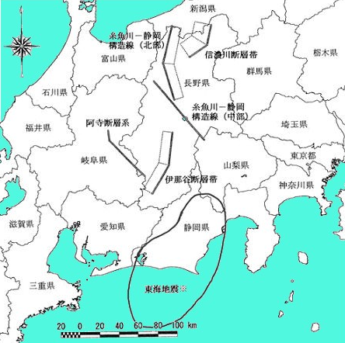
（出典：H14.3長野県地震対策基礎調査報告書）
※ 中央防災会議では、平成13年より「東海地震に関する専門調査会」を設置し、東海地震に関し、震源域の見直しとそれに伴う地震防災対策強化地域の見直しを実施。上記図のうち東海地震は新たな震源域（平成13年想定）を記載した。

地震調査研究推進本部（※１）によると、県内において想定される地震発生の確率は、 糸魚川－静岡構造線で発生する地震は、30年以内の地震発生確率は14％と予想されており、東海地震にあっては、いつ起きてもおかしくない状況にあるとされています（表－２）。

（表－２） 発生が予想される地震
想定地震名※2 | 国等の見解・公表 | 地 震 動 等 の 予 測※3
東 海 地 震 | 東南海地震(1944)で歪みが開放されず、安政東海地震(1854)から約150年間大地震が発生していないため、相当な歪みが蓄積されていることから、いつ大地震がおきてもおかしくない。  （中央防災会議） | ・下伊那地域の平地部及び諏訪地域の一部で震度 ５強、その他大北、北信地域の一部を除き県内 ほぼ全域で震度４～５弱
糸魚川－静岡  構造線 | 30年以内の地震発生確率は  14％  （地震調査研究推進本部※1） | （北部）  ・松本地域から大北地域の平地部及び長野、上田、 諏訪地域の平地部の一部等で震度６強～７、その 周辺及び伊那谷で震度５強以上、下伊那、木曽、 南佐久地域の一部を除き県内全域で震度５弱
糸魚川－静岡  構造線 | 30年以内の地震発生確率は  14％  （地震調査研究推進本部※1） | （中部）  ・安曇地域から諏訪地域の平地部及び上伊那地域 北部の一部等で震度６強～７、その周辺、長野、  上田、佐久、上伊那の一部で震度５強以上、その他 北信、伊那地域の一部を除きほぼ県内全域で震度 ５弱
伊那谷断層帯 | 30年以内の地震発生確率は  ほぼ０～７％  （地震調査研究推進本部※1） | ・南信地域の天竜川周辺及び諏訪湖周辺で震度  ６強～７、その周辺及び長野、松本、上田、佐久 地域の平地部で震度５強以上、その他の県内全域 で震度４～５弱
信濃川断層帯 | 30年以内の地震発生確率は  ほぼ０％  （地震調査研究推進本部※1） | ・千曲川に沿った更埴地域以北の平地部で震度６強  その周辺及び東信、中信の平地部で震度５強以上、  その他のほぼ県内全域で震度４～５弱
阿寺断層系 | 30年以内の地震発生確率は  ほぼ０％  （地震調査研究推進本部※1） | ・木曽地域南部、伊那谷の一部で震度６強、木曽南部、伊那谷の平地部、松本、長野、諏訪地域の平地部で震度５強以上、その他の全県で震度４～５弱
※1 H18.1地震調査研究推進本部による（地震防災対策特別措置法に基づき文部科学省に設置された政府の特別の機関、本部長：文部科学大臣）
※2 想定地震は地震防災対策を検討するために設定された地震であり、地震を予知したものではなく、また、近い将来これらの地域で想定どおりの地震が発生することを必ずしも意味するものではありません。
※3 H14.3長野県地震対策基礎調査報告書による。

また、上記の地震動で想定地震の一部を図に示すと図－２のとおりとなります。
（図－２）
糸魚川―静岡構造線（中部）の場合
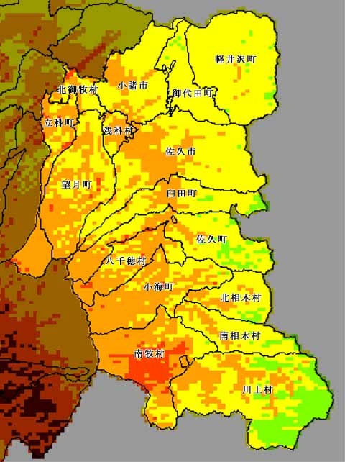
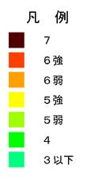 （出典：H14.3長野県地震対策基礎調査報告書）
平成14年3月に報告された「長野県地震対策基礎調査」では、県内の主要な活断層をもとに、発生の可能性のある大規模地震として５つの内陸型地震と東海地震について、震度予測と人的・物的な被害を想定し、表－３及び４のとおり報告がなされています。
また、想定した地震以外にも、県内に被害を引き起こす地震が本県やその周辺において発生する可能性があります。本市での被害想定は以下のとおりです。
（表－３）被害想定（建築物被害） （単位：棟）
区 分  想定地震名 | 木造建築物 |  | 非木造建築物 |  | 合 計
区 分  想定地震名 | 全壊 | 半壊 | 大破 | 中破 | 全壊・大破 | 半壊・中破
東海地震 | 0 | 0 | 0 | 0 | 0 | 0
糸魚川－静岡構造線（北部） | 0 | 111 | 1 | 68 | 1 | 179
糸魚川－静岡構造線（中部） | 2 | 393 | 2 | 100 | 4 | 493
伊那谷断層帯 | 0 | 0 | 0 | 5 | 0 | 5
信濃川断層帯 | 0 | 0 | 0 | 6 | 0 | 6
阿寺断層系 | 0 | 0 | 0 | 0 | 0 | 0

（出典：H14.3長野県地震対策基礎調査報告書）

（表－４）被害想定（人的被害） （単位：人）
区 分  想定地震名 | 死者数 | 重傷者数 | 軽傷者数 | 避難者数
東海地震 | 0 | 0 | 0 | 0
糸魚川－静岡構造線（北部） | 0 | 9 | 175 | 307
糸魚川－静岡構造線（中部） | 0 | 17 | 342 | 762
伊那谷断層帯 | 0 | 1 | 16 | 9
信濃川断層帯 | 0 | 1 | 19 | 11
阿寺断層系 | 0 | 0 | 0 | 1
※ 人的被害は、季節（夏・冬）、時刻別（昼・夜）に想定しており、上記は冬の夜間に発生した場合の被害想定。
（出典：H14.3長野県地震対策基礎調査報告書）

（図－３）被害想定図（建築物被害）
糸魚川―静岡構造線（中部）の場合
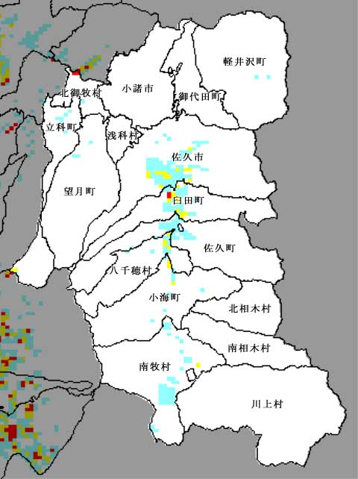

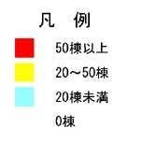
（出典：H14.3長野県地震対策基礎調査報告書）

（図－４）被害想定図（液状化危険性）
糸魚川―静岡構造線（中部）の場合
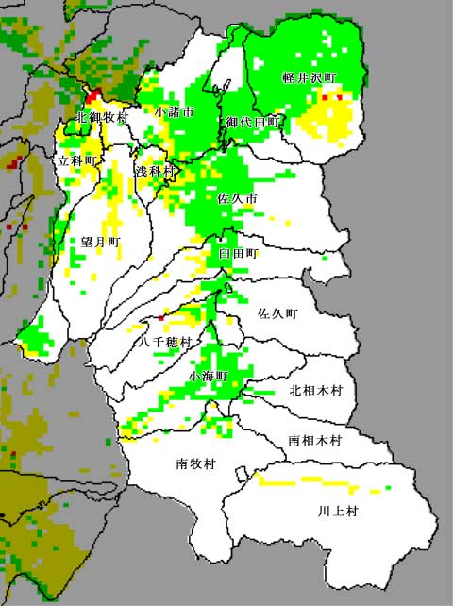

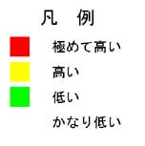
（出典：H14.3長野県地震対策基礎調査報告書）

